Nawierzchnie w stylu minimalistycznym
Minimalizm to jeden z wiodących trendów w aranżacji przestrzeni. Wyróżnia się funkcjonalnością, charakteryzują go też proste, geometryczne formy i stonowane kolory (odcienie bieli, szarości i czerni), które niejednokrotnie zestawia się ze sobą na zasadzie kontrastu. Styl minimalistyczny to także surowość, niewymuszona elegancja i brak przypadkowości. Chcąc stworzyć nawierzchnię utrzymaną w takim klimacie, warto sięgnąć po produkty, które będą się wzajemnie uzupełniać. Oto najnowsze propozycje marki Libet.

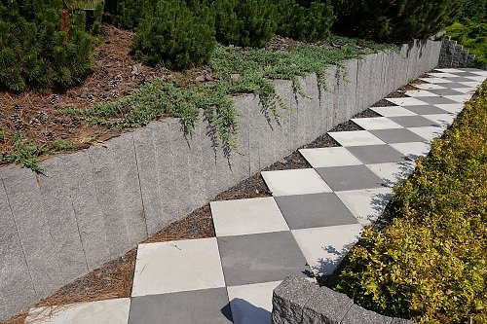
Płyty Karre – postaw na kontrast
Płyty Karre stanowią proste połączenie kwadratowego kształtu i pokaźnego rozmiaru z wyrazistą kolorystyką. Dostępne w dwóch kontrastowych barwach, umożliwiają tworzenie na nawierzchni zarówno klasycznych wzorów szachownicy, jak i bardziej abstrakcyjnych, nierównomiernych układów. Płyty doskonale komponują się z produktami z grupy Monocolor i Systemu Maxima, są też komplementarne z Sześcianem oraz Donicą z linii Stampo.
Wymiary: 50 x 50 x 7 cm
Kolory: pergaminowa biel, antracytowy

Via Trio – elegancja w parze z funkcjonalnością
Via Trio z kolekcji Libet Decco Monocolor to system trzech eleganckich, prostokątnych kostek o zróżnicowanych, ale uzupełniających się wymiarach. Dzięki dwóm kontrastowym kolorom świetnie sprawdzą się w nowoczesnym otoczeniu. Bardzo atrakcyjne wizualnie, wyróżniają się także znakomitą wytrzymałością, dlatego z powodzeniem mogą być stosowane do budowy różnych nawierzchni, zarówno na posesjach prywatnych, jak i w przestrzeni publicznej.
Wymiary: 27 x 18 x 8 cm; 36 x 18 x 8 cm ; 45 x 18 x 8 cm
Kolory: pergaminowa biel, antracytowy

Maxima Slim – minimalizm i wyrazistość
Smukła, wyrazista linia płyt tarasowych Maxima Slim z kolekcji Libet Impressio sprawia, że zbudowane z ich pomocą tarasy czy ścieżki z powodzeniem wpiszą się w nowoczesną, minimalistyczną stylistykę. Produkt doskonale komponuje się z większymi elementami Systemu Maxima, pozwalając na stworzenie geometrycznych wzorów na nawierzchni. Płyty dostępne są w trzech komplementarnych kolorach, które zestawione ze sobą stworzą niepowtarzalną aranżację przestrzeni.
Wymiary: 80 x 10 x 10 cm
Kolory: antracyt, popielaty, pergaminowa biel

Więcej informacji o produktach Libet można znaleźć na stronach www.libet.pl i www.ceramic.libet.pl

